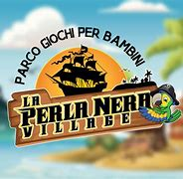
COSTO
ORARIO
€ 7,00

Hai un impegno?
20 ORE
€ 130,00
Lavoro, spesa , dottore, posta o non sai
dove lasciare il tuo bimbo e vuoi andare
in palestra?
NESSUN PROBLEMA CI PENSIAMO NOI!!

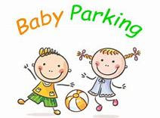
50 ORE
€ 275,00
. Gioco Libero
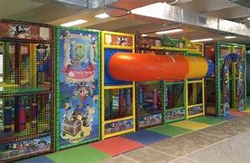
. Servizio Aiuto Compiti

DAL 12/06 AL 28/07 2023 DA LUNEDI A VENERDI
DALLE 8.30 ALLE 12.00
E DALLE 15.30 ALLE 19.00
BIGLIETTI ACQUISTABILI PRESSO
LA PERLA NERA VILLAGE
PER APPUNTAMENTO CONTATTARE
0299048527
VIA MONTE CERVINO, 14
PADERNO DUGNANO (mi)

